Міністерство освіти і науки України
Національний технічний університет України
«Київський політехнічний інститут імені Ігоря Сікорського»
Факультет інформатики та обчислювальної техніки
Кафедра обчислювальної техніки

Лабораторна робота №1
з дисципліни
«Об’єктно-орієнтоване програмування»
на тему
«Знайомство із середовищем розробки та складання модульних проєктів програм»

Виконав: Перевірив:
студент групи ІМ-55 Рекечинський Д.О.
Стеблевець Олександр Олександрович
Номер в списку - 28

Київ 2026
Завдання:
1. Створити у обраному середовищі розробки проєкт з ім’ям Lab1.
2. Написати вихідний текст програми згідно варіанту завдання.
3. Скомпілювати вихідний текст і отримати виконуваний файл програми.
4. Перевірити роботу програми. За потреби налагодити програму.
5. Проаналізувати та прокоментувати результати та вихідний текст програми.

Завдання згідно варіанту:
Для усіх варіантів необхідно створити два пункти меню – "Робота1" та "Робота2".
При натисканні Робота1 відкривається вікно діалогу для вводу тексту, яке має стрічку вводу (Edit Control) та дві кнопки: [Так] і [Відміна]. Якщо ввести рядок тексту і натиснути [Так], то у головному вікні повинен відображатися текст, що був введений.
При натисканні Робота2 відкривається кікно діалогу з повзунком горизонтального скролінгу (Horizontal scroll Bar) та дві кнопки: [Так] і [Відміна]. Рухаючи повзунок скролінгу користувач вводить число у діапазоні від 1 до 100. Після натискування кнопки [Так] вибране число буде відображатися у головному вікні.
Main file: main.dart
import 'package:flutter/material.dart';

import 'module1.dart';
import 'module2.dart';

void main() {
runApp(const App());
}

class App extends StatelessWidget {
const App({super.key});

@override
Widget build(BuildContext context) {
return MaterialApp(
title: 'Lab1',
theme: ThemeData(primarySwatch: Colors.blue, useMaterial3: true),
home: const HomePage(),
debugShowCheckedModeBanner: false,
);
}
}

class HomePage extends StatefulWidget {
const HomePage({super.key});

@override
State<HomePage> createState() => _HomePageState();
}

class _HomePageState extends State<HomePage> {
String _resultText = '';

Future<void> _onTextInputDialog() async {
final result = await showTextInputDialog(context);
if (result != null) {
setState(() {
_resultText = result;
});
}
}

Future<void> _onSliderInputDialog() async {
final result = await showSliderDialog(context);
if (result != null) {
setState(() {
_resultText = '$result';
});
}
}

@override
Widget build(BuildContext context) {
return Scaffold(
appBar: AppBar(
title: const Text('Lab1'),
actions: [
PopupMenuButton<String>(
tooltip: 'Меню',
onSelected: (value) {
if (value == 'robota1') _onTextInputDialog();
if (value == 'robota2') _onSliderInputDialog();
},
itemBuilder: (context) => const [
PopupMenuItem(value: 'robota1', child: Text('Робота1')),
PopupMenuItem(value: 'robota2', child: Text('Робота2')),
],
),
],
),
body: Center(
child: Padding(
padding: const EdgeInsets.all(24.0),
child: Text(
_resultText,
style: const TextStyle(fontSize: 20),
textAlign: TextAlign.center,
),
),
),
);
}
}

module1.dart
import 'package:flutter/material.dart';

Future<String?> showTextInputDialog(BuildContext context) {
return showDialog<String>(
context: context,
barrierDismissible: false,
builder: (context) => const _TextInputDialog(),
);
}

class _TextInputDialog extends StatefulWidget {
const _TextInputDialog();

@override
State<_TextInputDialog> createState() => _TextInputDialogState();
}

class _TextInputDialogState extends State<_TextInputDialog> {
final TextEditingController _controller = TextEditingController();

@override
void dispose() {
_controller.dispose();
super.dispose();
}

void _onOkPressed() {
Navigator.of(context).pop(_controller.text);
}

void _onCancelPressed() {
Navigator.of(context).pop(null);
}

@override
Widget build(BuildContext context) {
return AlertDialog(
title: const Text('Робота1'),
content: TextField(
controller: _controller,
autofocus: true,
decoration: const InputDecoration(
hintText: 'Текст:',
border: OutlineInputBorder(),
),
),
actions: [
TextButton(
onPressed: _onCancelPressed,
child: const Text('Відміна'),
),
ElevatedButton(
onPressed: _onOkPressed,
child: const Text('Так'),
),
],
);
}
}

module2.dart
import 'package:flutter/material.dart';

Future<int?> showSliderDialog(BuildContext context) {
return showDialog<int>(
context: context,
barrierDismissible: false,
builder: (context) => const _SliderDialog(),
);
}

class _SliderDialog extends StatefulWidget {
const _SliderDialog();

@override
State<_SliderDialog> createState() => _SliderDialogState();
}

class _SliderDialogState extends State<_SliderDialog> {
double _value = 1;

void _onSliderChanged(double newValue) {
setState(() {
_value = newValue;
});
}

void _onOkPressed() {
Navigator.of(context).pop(_value.round());
}

void _onCancelPressed() {
Navigator.of(context).pop(null);
}

@override
Widget build(BuildContext context) {
return AlertDialog(
title: const Text('Робота2'),
content: Column(
mainAxisSize: MainAxisSize.min,
children: [
Text(
'Значення: ${_value.round()}',
style: const TextStyle(fontSize: 18),
),
Slider(
value: _value,
min: 1,
max: 100,
divisions: 99,
label: _value.round().toString(),
onChanged: _onSliderChanged,
),
],
),
actions: [
TextButton(
onPressed: _onCancelPressed,
child: const Text('Відміна'),
),
ElevatedButton(
onPressed: _onOkPressed,
child: const Text('Так'),
),
],
);
}
}
Скріншоти
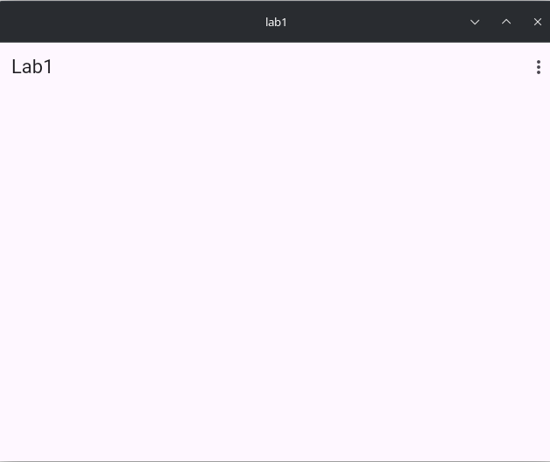
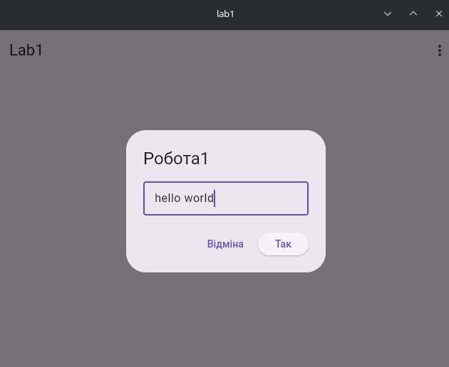
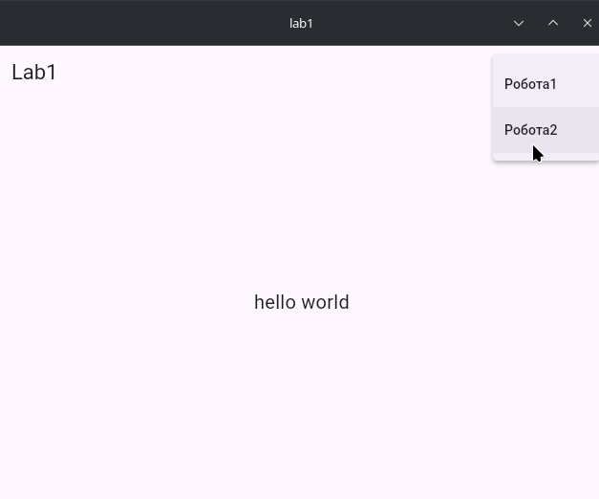
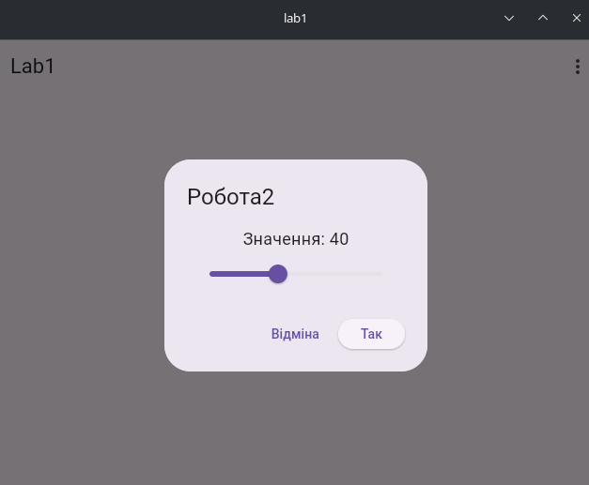
Висновки:
У лабораторній роботі написав свою першу програму на мові програмування Dart. За умовами лабораторної отримав досвід роботи з модульністю в мові Dart та досвід роботи з фреймворком Flutter. Також розібрався з ОС специфічними патчами, щоб зменшити розмір вікна на десктопі Windows і GNU/Linux.

